产品名称: 便携式有效氯检测仪
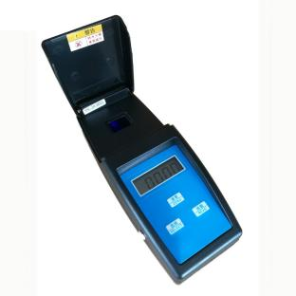
一、用途：
YXL-2A便携式有效氯测试仪适用于漂白粉、漂粉精片及其他一些类似的消毒剂中有效氯含量的测定。本仪器采用化学比色法，操作方便，使用简单，是各类水厂、餐饮、酒店等检测水中有效氯的理想仪器，以便各类用户制备合格的消毒水以达到国家规定的消毒标准。

二、原理：
本仪器采用分光光度法显色，应用微电脑光电子比色检测原理取代传统的目视比色法，消除了人为误差，因此测量分辨率大大提高。测量时，当被测水样倒入试剂时，水样显示相应的黄色。然后将此水样放入光电比色座，仪表会通过颜色从而得到有效氯的浓度大小。

- 技术参数：
测量范围 | 10-1000mg/L
最小示值 | 0.1mg/L
重复性 | ≤5%
示值误差 | ±5%
电源 | AC 220V 50Hz

四、产品特点：
1、微电脑，触摸式键盘使用方便。
2、可自动调零和1～5点自动校准。
3、交直流两用，高性能锂电池，可连续使用4小时，即充即用。
4、分辨率高。仪表分辨率达到0.1mg/L。

